PRŮMĚRNÁ DENNÍ TEPLOTA

Změřte jaká byla průměrná denní teplota v jeden den? Potom ji zapište do tabulky

čas | Naměřená teplota

Průměrná denní teplota se vypočítá:

() :4=°C

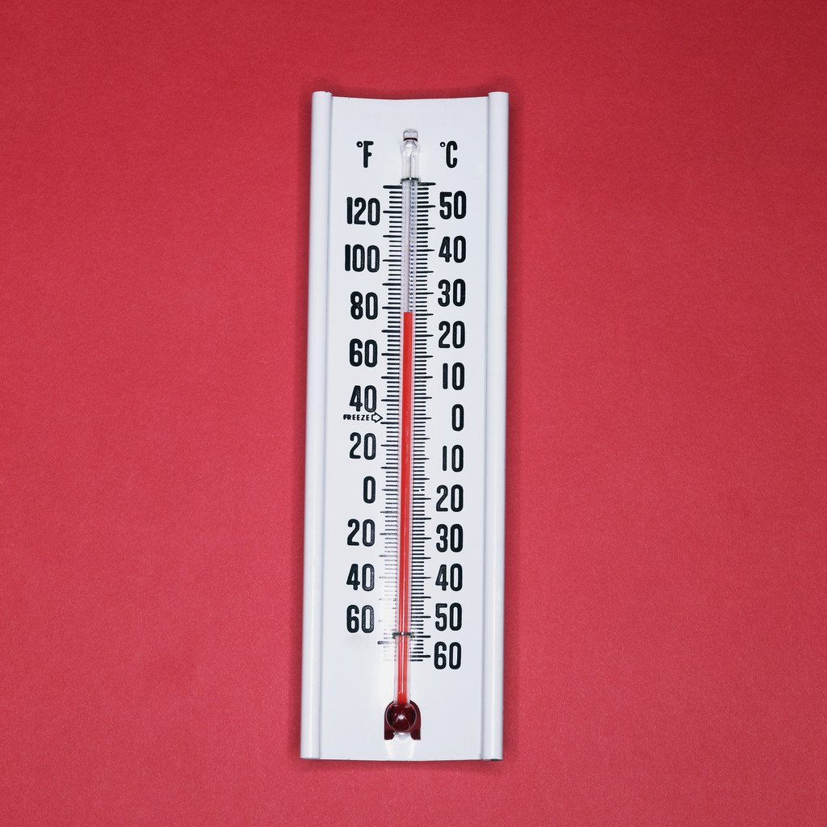

Vypracoval:___________ Třída:________

